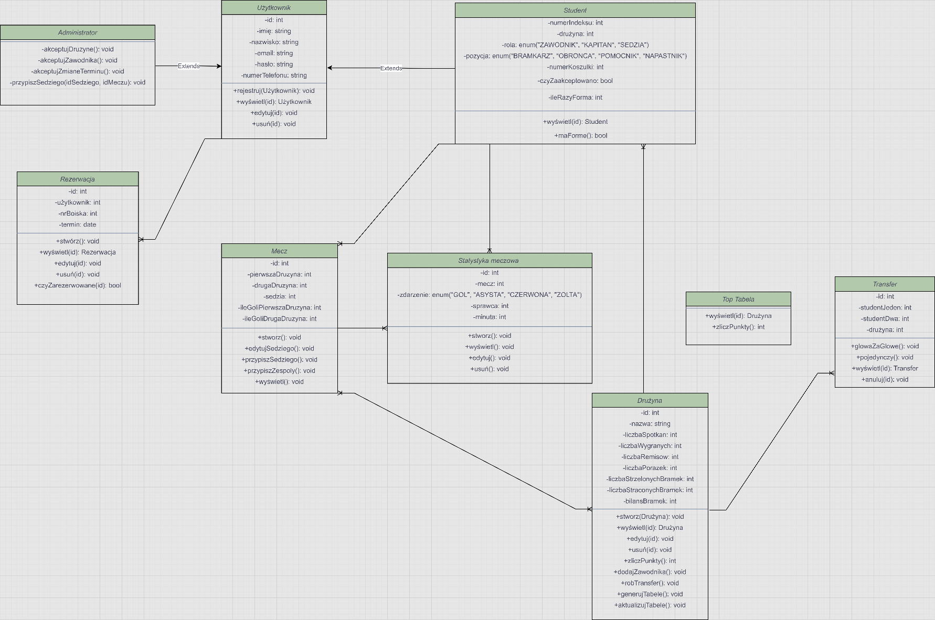**Diagram implementacyjny:**

**Opis sytuacji**

Zarejestrowany oraz uprzednio zaakceptowany student o imieniu Topteam i nazwisku Ósmazerozero, emailu [osmazerozero@op.pl](mailto:osmazerozero@op.pl), haśle tajnym, numerze telefonu 500 017 315 oraz numerze indeksu 162409 wyraża chęć założenia drużyny.   
Przechodzi do widoku ‘Załóż drużynę’, gdzie automatycznie staje się kapitanem tworzonego zespołu o nazwie Złote Smoki oraz podaje numery indeksów swoich kolegów z drużyny, kolejno : 162415, 163662, 132145, 198765, 124642, 123513, 164444. Swoją pozycję ustawia na „BRAMKARZ”.  
Drużyna pojawia się na liście drużyn do zaakceptowania przez administratora, ze statusem niezaakceptowana, który następnie ją zatwierdza, po czym zmienia się jej status i zostaje oficjalnie zarejestrowana w systemie.

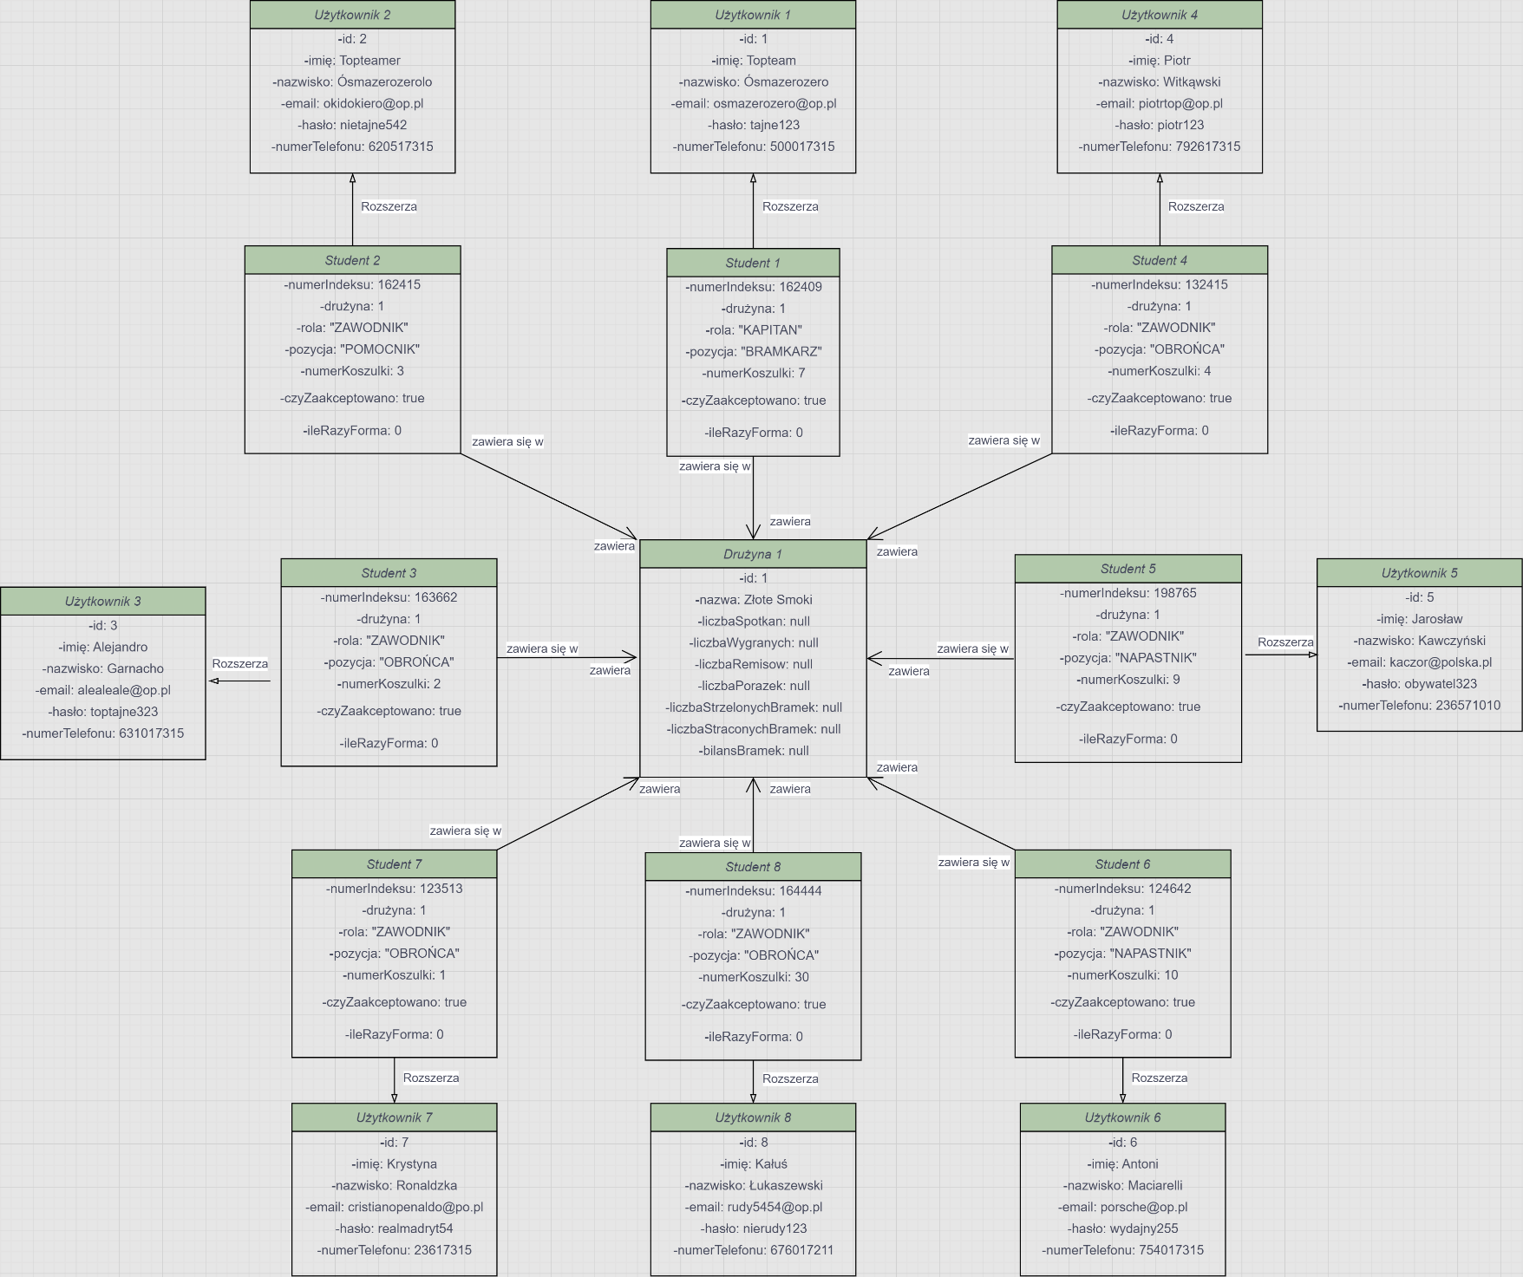**Diagram Obiektów:**